Санкт-Петербургское государственное учреждение дополнительного образования «Детская школа искусств имени И.Ф. Стравинского»
Библиотека семейного чтения города Ломоносова

«Маэстро тысячи одного стиля»

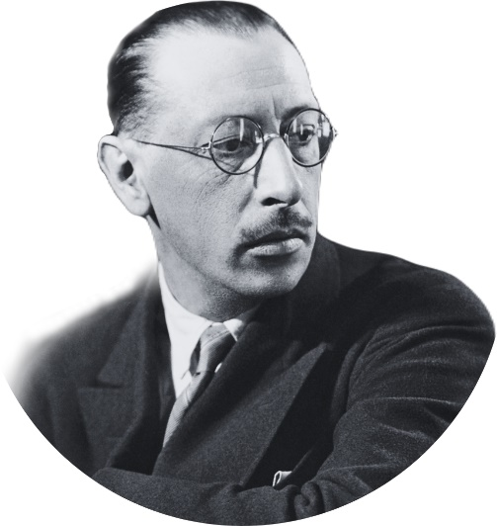

МУЗЫКАЛЬНО-ТЕОРЕТИЧЕСКАЯ КОНФЕРЕНЦИЯ
К 140-ЛЕТИЮ СО ДНЯ РОЖДЕНИЯ
И. Ф. СТРАВИНСКОГО

21-22 мая 2022
Санкт-Петербург

МУЗЫКАЛЬНО-ТЕОРЕТИЧЕСКАЯ КОНФЕРЕНЦИЯ
К 140-ЛЕТИЮ СО ДНЯ РОЖДЕНИЯ И. Ф. СТРАВИНСКОГО
«Маэстро тысячи одного стиля»

ПРОГРАММА
21 МАЯ - 16.30
ДШИ им. И. Ф. Стравинского: Санкт-Петербург,
г. Ломоносов. Ораниенбаумский пр., д. 42, стр.1

Открытие конференции:
И. Стравинский Увертюра из балета «Пульчинелла»
исполняет фортепианный дуэт СВЕТЛАНА НИКУЛИНА
и АНАСТАСИЯ ВЕЛИКОРОДНАЯ

Приветственное слово:
Елена Карманова, директор ДШИ им. И.Ф. Стравинского
Евгения Добротина, вице-президент фонда семьи
Ф.И. Стравинского и его сыновей
СЕРГЕЙ ОСКОЛКОВ, заслуженный деятель искусств России, профессор, композитор, пианист
И. Стравинский Серенада из «Итальянской сюиты»
исполняет инструментальный дуэт НИКОЛЬ ДЕМЕНЬШИНА (домра), ПОЛИНА КОШЕЛЕВА (фортепиано)
преп. Быстрицкая Е.В., Алексеева И.А.

«Город в желтых тонах. Стравинский о Санкт-Петербурге»
КОШЕЛЕВА ПОЛИНА, 8 класс
научный руководитель Мещерякова И.И.

И. Стравинский Полька из сюиты №2 для камерного оркестра
исполняет фортепианный дуэт АЛИСА МАРКИНА
и ЛАРИСА ВАРДАНЯН
преп. Никулина С.Н.

«Учитель и ученик: Н. Римский-Корсаков и И. Стравинский»
ЛАКОМОВА АНАСТАСИЯ, 8 класс
научный руководитель Лукина И.В.

И. Стравинский «Пастораль»
исполняет инструментальный дуэт ЛАРИСА ЧИПИГА (саксофон), ЮЛИЯ ПОСПЕЛОВА (фортепиано)

«Сказочные сюжеты в творчестве И. Ф. Стравинского»
ДЕМЕНЬШИНА НИКОЛЬ, 8 класс
научный руководитель Лукина И.В.

И. Стравинский Финал из балета «Жар-Птица», «Выход
из царства Кащеева»
исполняет фортепианный дуэт СВЕТЛАНА НИКУЛИНА
и АНАСТАСИЯ ВЕЛИКОРОДНАЯ

И. Стравинский Гавот из «Итальянской сюиты»
исполняет инструментальный дуэт ЕКАТЕРИНА БЫСТРИЦКАЯ (домра), ИРИНА АЛЕКСЕЕВА (фортепиано)

«Игорь Стравинский в портретах и лицах»
ШИХРАГИМОВА ВЕРОНИКА, 8 класс
научный руководитель Мещерякова И.И.

«Некоторые черты творческого портрета И. Стравинского»
ШКУНТИК МИХАИЛ, 9 класс
научный руководитель Казанская Е.Ю.

И. Стравинский Гимн из Серенады Ля-мажор
исполняет АНАСТАСИЯ ВЕЛИКОРОДНАЯ (фортепиано)

И. Стравинский Танго
исполняют ВАРВАРА РОЗЕНФЕЛЬД (скрипка),
АННА ПАВЛОВСКАЯ (фортепиано)

И. Стравинский «Масленица», фрагмент из балета «Петрушка»
исполняет ЕВГЕНИЯ САРКИСЯН (фортепиано)

«Стравинский - детям»
преподаватель ЕЛЕНА БЕЛОВА

И. Стравинский «Тили-бом»
исполняет ансамбль «ЗВОНКИЕ СТРУНЫ»
руководитель Баскакова Ю.В., концертмейстер Щеколдина И.В.

Ведущая ЕЛЕНА БЕЛОВА

22 МАЯ - 15.00

Библиотека семейного чтения города Ломоносова:
Санкт-Петербург, г. Ломоносов, ул. Победы, д.1

Презентация рекомендательного библиографического указателя «Игорь Федорович Стравинский (1882-1971)» Наталья Глоза, заведующая библиотекой семейного чтения города Ломоносова

«Путеводитель по источникам: к 140-летию со дня рождения И. Ф. Стравинского» аудиогид на платформе izi.TRAVEL

Мария Савина, библиограф библиотеки семейного чтения города Ломоносова

«И. Стравинский и «Мир искусства» - лекция
Виктор Гребенюк, искусствовед, преподаватель Детской школы искусств им. И.Ф. Стравинского

